*Занятие 19.*

**Притча** – *краткий поучительный рассказ в иносказательной форме*.

**Притча о блудном сыне**

Лк. 15, 11 – 32

11 У некоторого человека было два сына; 12 и сказал младший из них отцу: отче! дай мне следующую мне часть имения. И отец разделил им имение. 13 По прошествии немногих дней младший сын, собрав всё, пошел в дальнюю сторону и там расточил имение свое, живя **распутно**. 14 Когда же он прожил всё, настал великий голод в той стране, и он начал нуждаться; 15 и пошел, пристал к одному из жителей страны той, а тот послал его на поля свои пасти свиней; 16 и он рад был наполнить чрево свое рожками, которые ели свиньи, но никто не давал ему.

* Почему младший сын именуется блудным?
* Исследуйте путь его падения.

17 Придя же в себя, сказал: сколько наемников у отца моего избыточествуют хлебом, а я умираю от голода; 18 встану, пойду к отцу моему и скажу ему: отче! я согрешил против неба и пред тобою 19 и уже недостоин называться сыном твоим; прими меня в число наемников твоих. 20 Встал и пошел к отцу своему.

* Исследуйте путь покаяния младшего сына.

И когда он был еще далеко, увидел его отец его и сжалился; и, побежав, пал ему на шею и целовал его. 21 Сын же сказал ему: отче! я согрешил против неба и пред тобою и уже недостоин называться сыном твоим. 22 А отец сказал рабам своим: принесите лучшую одежду и оденьте его, и дайте перстень на руку его и обувь на ноги; 23 и приведите откормленного теленка, и заколите; станем есть и веселиться! 24 **ибо этот сын мой был мертв и ожил, пропадал и нашелся**. И начали веселиться.

* Какие чувства испытывает Отец к вернувшемуся младшему сыну? Докажите текстом.

25 Старший же сын его был на поле; и возвращаясь, когда приблизился к дому, услышал пение и ликование; 26 и, призвав одного из слуг, спросил: что это такое? 27 Он сказал ему: брат твой пришел, и отец твой заколол откормленного теленка, потому что принял его здоровым. 28 Он осердился и не хотел войти. Отец же его, выйдя, звал его. 29 Но он сказал в ответ отцу: вот, я столько лет служу тебе и никогда не преступал приказания твоего, но ты никогда не дал мне и козлёнка, чтобы мне повеселиться с друзьями моими; 30 а когда этот сын твой, расточивший имение своё с блудницами, пришел, ты заколол для него откормленного теленка. 31 Он же сказал ему: сын мой! ты всегда со мною, и всё мое твое, 32 а **о том надобно было радоваться и веселиться, что брат твой сей был мертв и ожил, пропадал и нашелся**.

* Какие чувства испытывает старший сын к вернувшемуся младшему брату и к Отцу? А Отец к старшему сыну? Докажите текстом.

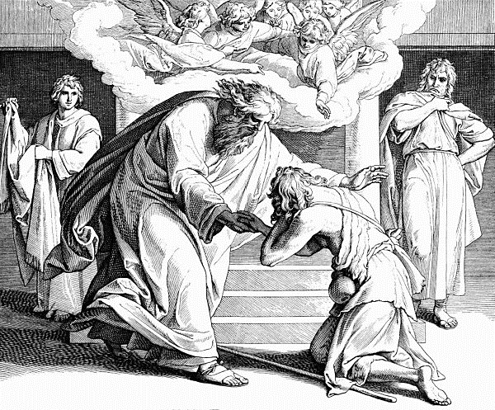Под *отцом* подразумевается **Бог**, под *старшим сыном* - мнимые праведники, гордящиеся исполнением внешней обрядовой стороны закона, под *младшим* - кающиеся грешники.

Покаяние отверзает человеку небо, оно возводит его в рай, оно побеждает диавола. (Свт. Иоанн Златоуст)